ΔΕΛΤΙΟ ΤΥΠΟΥ

Ημερίδα: Καινοτόμα Σκέψη για τη Βιωσιμότητα

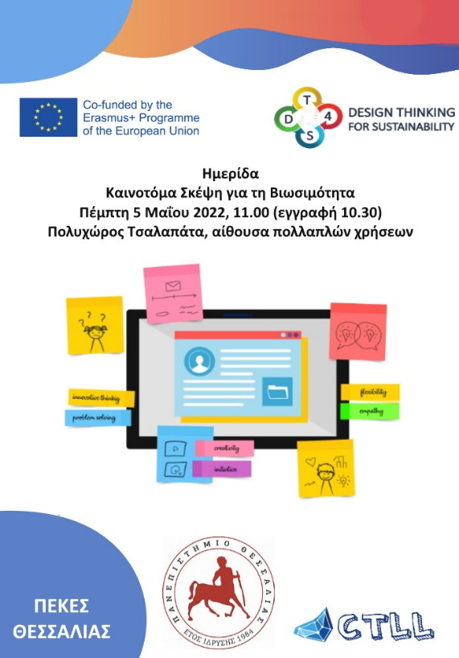
Το ΠΕΚΕΣ Θεσσαλίας και η Ομάδα Δημιουργικών Τεχνολογιών Μάθησης (http://ctll.e-ce.uth.gr) του Τμήματος Ηλεκτρολόγων Μηχανικών και Μηχανικών Υπολογιστών του Πανεπιστημίου Θεσσαλίας (THMMY) διοργανώνουν ημερίδα με τίτλο «Καινοτόμα Σκέψη για τη Βιωσιμότητα». Η ημερίδα θα πραγματοποιηθεί στον Πολυχώρο Τσαλαπάτα, Αίθουσα Πολλαπλών Χρήσεων την Πέμπτη 5 Μαΐου από τις 11.00 μέχρι τις 13.00. Οι εγγραφές θα ξεκινήσουν στις 10.30 Η ημερίδα απευθύνεται σε διδάσκοντες και μαθητές δευτεροβάθμιας εκπαίδευσης.
Το ακροατήριο θα συμμετέχει σε βιωματικές δραστηριότητες που εφαρμόζουν στην πράξη τη σχεδιαστική σκέψη, μια βαθιά ανθρωποκεντρική μεθοδολογία που στοχεύει στο σχεδιασμό καινοτόμων λύσεων σε σύγχρονες προκλήσεις μέσα από διαδικασίες ενσυναίσθησης, διερεύνησης των πραγματικών παραμέτρων ενός προβλήματος, επανα-ορισμού του προβλήματος, ιδεασμού, σχεδιασμού πρωτοτύπων, και αξιολόγησης λύσεων. Πιο συγκεκριμένα, οι συμμετέχοντες θα εφαρμόσουν τη σχεδιαστική σκέψη για να εισάγουν καινοτόμες λύσεις σε σύγχρονα προβλήματα που σχετίζονται με τη βιωσιμότητα και την υπεύθυνη περιβαλλοντικά συμπεριφορά. Επιπλέον, θα εμβαθύνουν στο πώς η σχεδιαστική σκέψη μπορεί να εφαρμοστεί σε διαδικασίες μάθησης για την ευαισθητοποίηση, την ανάπτυξη γνώσεων και πρακτικών δεξιοτήτων, και την ενθάρρυνση υπεύθυνης συμπεριφοράς σε θέματα βιωσιμότητας. Στο τέλος της εκδήλωσης θα δοθεί βεβαίωση συμμετοχής.
Η ημερίδα διοργανώνεται στα πλαίσια του ερευνητικού σχεδίου DT4S: Design Thinking for Sustainability Education (https://dt4s.eu/) που χρηματοδοτείται από το πρόγραμμα Erasmus+ της Ευρωπαϊκής Επιτροπής. Εκτός από το Πανεπιστήμιο Θεσσαλίας στο έργο συμμετέχουν εκπαιδευτικοί οργανισμοί από την Εσθονία, Ρουμανία, την Πορτογαλία, και Τουρκία. Επιστημονικά υπεύθυνος του έργου είναι ο Ομ. Καθ. του ΤΗΜΜΥ κ. Ηλίας Χούστης ενώ οργανωτικά υπεύθυνη του έργου είναι το μέλος ΕΔΙΠ του τμήματος κ. Χαρίκλεια Τσαλαπάτα. Την εκδήλωση θα χαιρετίσει ο κ. Κωνσταντίνος Παναγιώτου, Συντονιστής Εκπαιδευτικού Έργου ΠΕο3 Π.Ε.Κ.Ε.Σ Θεσσαλίας.

